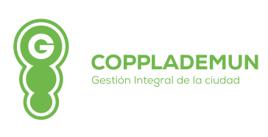**MUNICIPIO DE ZAPOTLÁN EL GRANDE, JALISCO**

**SECRETARÍA TÉCNICA DEL COPPLADEMUN**

**PANEL DE CONTROL Y EVALUACIÓN**

**PERIODO 2018-2021**





____________________________________________

**ING. MARIA GPE. CONTRERAS MALDONADO**

**DIRECTORA DE MEDIO AMBIENTE Y DESARROLLO SUSTENTABLE**